Пример оформления статьи

УДК 330

Сидорова Алина Петровна,
к.э.н., доцент
РГЭУ (РИНХ), г. Ростов-на-Дону
E-mail: sidorova@mail.ru

НАЗВАНИЕ СТАТЬИ

Аннотация: текст, текст, текст, текст, текст.
Ключевые слова: текст, текст, текст, текст, текст

Sidorova Alina Petrovna,
Rostov State University of Economics (RSUE), Rostov-on-Don
E-mail: sidorova@mail.ru

TITLE OF THE ARTICLE

Abstract: text, text, text, text, text.
Key words: text, text, text, text, text

Текст. Текст. Текст. Текст [1, с. 125]. Текст. Текст. Текст. Текст. Текст. Текст. Текст. Текст [2, с. 132]. Текст. Текст. Текст. Текст. Текст. Текст (табл. 1).

Таблица 1
Название таблицы
Показатель | 2020 г., тыс. руб. | 2021 г., тыс. руб. | Темп прироста, %
Выручка | 250850 | 340620 | 35,79
Прибыль | 85000 | 120370 | 41,61

Текст. Текст. Текст. Текст [3]. Текст. Текст. Текст. Текст. Текст. Текст. Текст. Текст [4]. Текст. Текст. Текст. Текст. Текст. Текст (рис. 1).

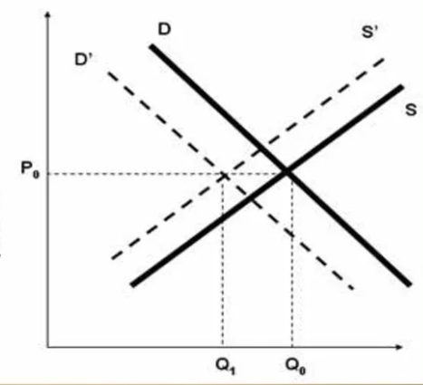
Рис. 1. Название рисунка

Текст. Текст. Текст. Текст. Текст. Текст. Текст. Текст. Текст. Текст. Текст. Текст. Текст. Текст. Текст. Текст. Текст. Текст.

Список использованных источников

1. Аверин С. П. Спрос и предложение в рыночной экономике// Вопросы экономики. – 2023. – № 3. – С. 125-144.
2. Попов А. А. Современная экономика. – М.: Инфра-М. – 2023. –322 с.
3. Рассказов Т. Ю. Эластичность спроса и предложения [Электронный ресурс]. – Режим доступа: URL: http://log_23opedia.by/?p=2448. (24.01.2024)
4. Спрос и предложение: факты, оценки, комментарии [Электронный ресурс]. – Режим доступа: URL: http://www.cbsddvndnr.ru/123/surveys/dinamic/ (20.01.2024)

© А. П. Сидорова, 2024

